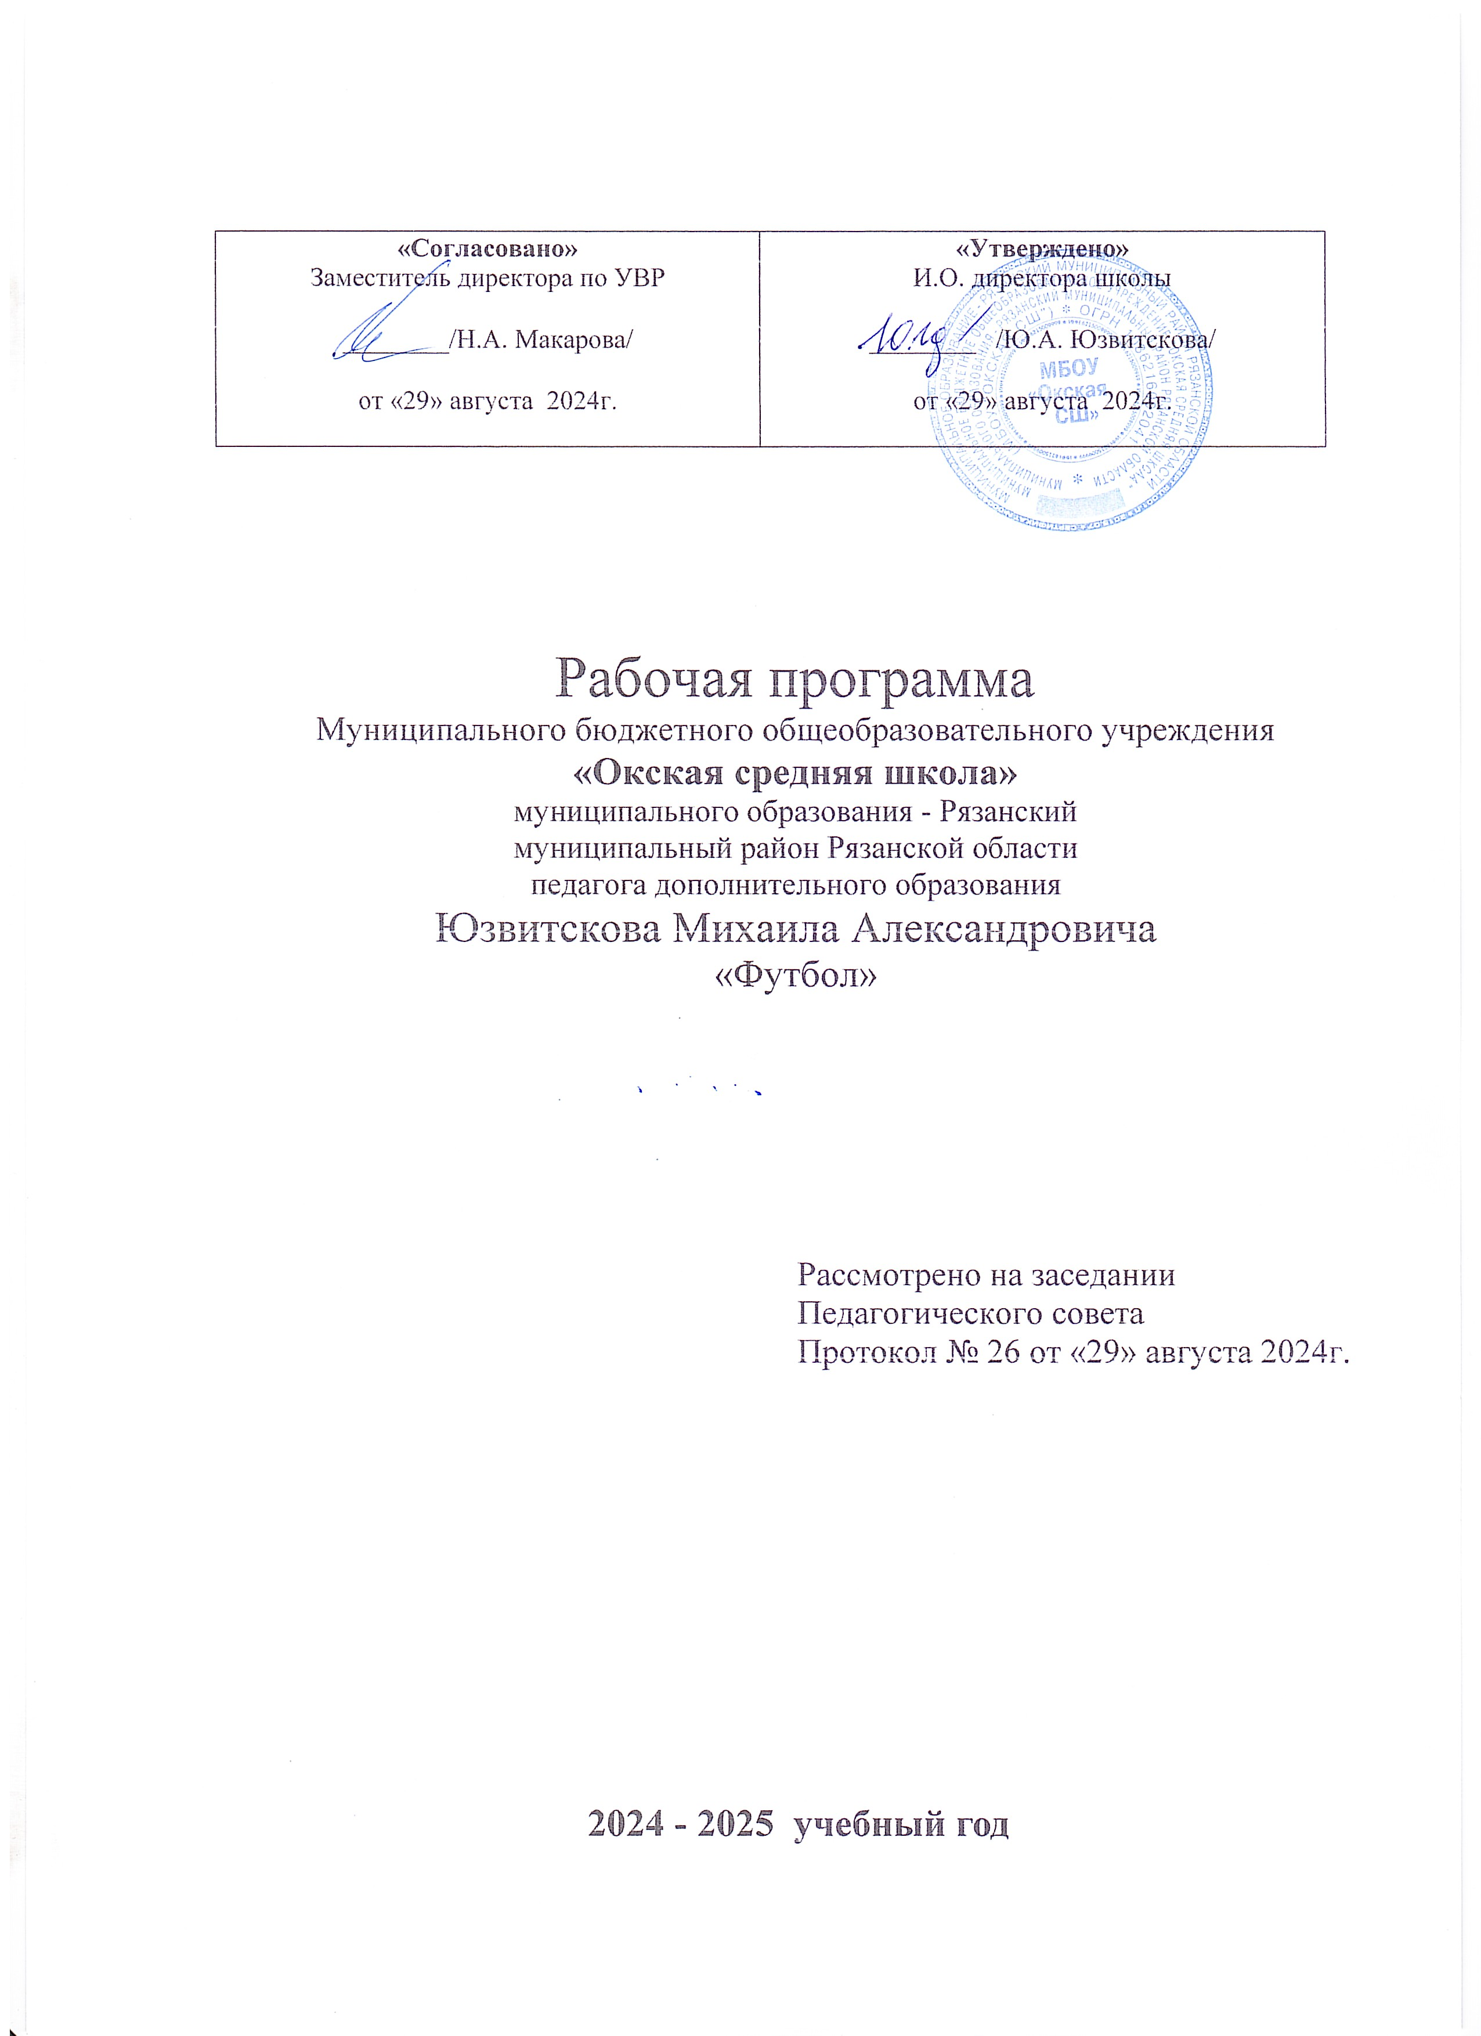

«Согласовано»  Заместитель директора по УВР  ________/Н.А. Макарова/  от «29» августа 2024г. | «Утверждено»  И.О. директора школы  ________ /Ю.А. Юзвитскова/  от «29» августа 2024г.

Рабочая программа
Муниципального бюджетного общеобразовательного учреждения
«Окская средняя школа»
муниципального образования - Рязанский
муниципальный район Рязанской области
педагога дополнительного образования
Юзвитскова Михаила Александровича
«Футбол»

Рассмотрено на заседании Педагогического совета
Протокол № 26 от «29» августа 2024г.

2024 - 2025 учебный год

Пояснительная записка
Программа дополнительного образования учащихся образовательной школы по мини-футболу направлена на содействие улучшению здоровья учащихся и на этой основе обеспечения нормального физического развития растущего организма и разностороннюю физическую подготовленность. Приобретение учащимися необходимых знаний, умений, навыков для самостоятельного использования физических упражнений, закаливающих средств и гигиенических требований с целью поддержания высокой работоспособности во всех периодах жизни, а также воспитания навыков для самостоятельных занятий и умения вести здоровый образ жизни. Развивать физические качества, необходимые для овладения игрой мини-футбол, придерживаться принципов гармоничности, оздоровительной направленности учебного процесса. Данная программа направлена на привитие учащимися умения правильно выполнять основные технические приемы и тактические действия, обеспечение разносторонней физической подготовки. Программа призвана подготовить детей к сдаче учебных нормативов по физической и технической подготовке в соответствии с их возрастом, сообщить элементарные теоретические сведения.
Актуальность
В наше время в жизни современного школьника существует проблема гиподинамии. Такая ситуация, о которой уже не один день бьют тревогу педагоги, врачи и ученые, опасна, прежде всего, создающимся дефицитом двигательной активности. Естественно, что в условиях повышенной учебной нагрузки и дефицита двигательной активности учащихся важнейшую роль играет эффективная организация физкультурно-оздоровительной работы в школе, в том числе во внеурочное время. Вот почему наиболее эффективных средств физкультурно-оздоровительной работы со школьниками во внеурочное время мини-футбол занимает видное место. Развивает двигательную активность, улучшает сердечнососудистую и дыхательную систему, укрепление иммунной системы организма.
Цели и задачи
Каждое занятие физической культуры должно иметь ясную целевую направленность, конкретные и четкие педагогические задачи, которые определяют его содержание, выбор методов, средств обучения и воспитания, способов организации учащихся. Обучение школьников игре в мини-футбол – педагогический процесс, направленный на укрепление здоровья занимающихся, развитие их физических качеств и освоение технико-тактических приемов игры. Целью обучения игре в мини-футбол является содействие всестороннему развитию личности посредством формирования физической культуры школьника.
Достижение цели физического воспитания и, в частности, мини-футбола, обеспечивается решением основных задач, направленных на:
1) закаливание детей;
2) содействие гармоничному развитию личности;
3) содействие воспитанию нравственных и волевых качеств у учащихся;
4) привитие навыков здорового образа жизни;
5) воспитание потребности и умения самостоятельно заниматься физическими упражнениями;
6) обучение двигательным навыкам и умениям;
7) приобретение теоретических знаний в области физической культуры и спорта, в т.ч. мини-футбола;
8) развитие двигательных умений и навыков;
9) умения выполнять технические приемы мини-футбола в соответствии с возрастом;
10) играть мини-футбол, применяя изученные тактические приемы.
Отличительные особенности данной дополнительной образовательной программы:
1) укрепление здоровья;
2) развитие коммуникативных компетенций.
Возраст детей – младший (7-11 лет), средний, или подростковый (12-18 лет)
Для детей младшего школьного возраста необходимой является потребность в высокой двигательной активности. Он наиболее благоприятен для развития физических способностей – скоростных и координационных, а также способностей длительно выполнять циклические действия в режимах умеренной и большой интенсивности.
В подростковом возрасте в основном завершается формирование всех функциональных систем. На этот возраст приходится период продолжающегося совершенствования моторных способностей, больших возможностей в развитии двигательных качеств. Быстро улучшаются координационные, силовые и скоростно-силовые способности.
Сроки реализации программы – один год.
Форма обучения - групповая.
Режим занятий – 3 часа в неделю.
Методы обучения – групповой, соревновательный.
Ожидаемые результаты:
1. Занятия будут иметь оздоровительный эффект, так как они проводятся на свежем воздухе (в осеннее, весеннее время).
2. Дети овладеют техническими приемами и тактическими взаимодействиями, научатся играть в мини-футбол.
Учащиеся должны знать и иметь представление:
1) об особенностях зарождения, истории мини-футбола;
2) о физических качествах и правилах их тестирования;
3) основы личной гигиены, причины травматизма при занятиях мини-футболом и правила его предупреждения;
4) основы судейства игры мини-футбол.
Учащиеся должны уметь:
1) выполнять по физической подготовке в соответствии с возрастом;
2) владеть тактико-техническими приемами мини-футбола;
3) уметь организовать самостоятельные занятия мини-футболом, а также, с группой товарищей;
4) организовывать и проводить соревнования по мини-футболу в классе, во дворе, в оздоровительном лагере и другое.
Формы подведения итогов реализации дополнительной образовательной программы:
1) школьные соревнования;
2) участие в муниципальных соревнованиях.
Распределение часов по разделам программы.
№ п/п | Содержание разделов программы | Количество часов
1 | Знания о спортивно-оздоровительной деятельности | 3
2 | Физическое совершенствование со спортивно-оздоровительной направленностью:  - общая и специальная физическая подготовка;  - основы техники и тактики игры. | 44  19  25
3 | Способы спортивно-тренировочной деятельности:  - Соревновательная деятельность.  - Судейская и инструкторская практика. | 55  50  5
4 | Всего часов | 102

Содержание программы
Знания о спортивно-оздоровительной деятельности – 3 часа
Тема 1. .Влияние физических упражнений на организм занимающихся
Работа сердечно - сосудистой системы. Особенности полового созревания у мальчиков. Понятие о телосложении человека.
Тема 2. Гигиена. Врачебный контроль и самоконтроль.
Гигиенические требования к одежде и обуви для занятий физическими упражнениями. Самоконтроль, из чего он состоит. Способы подсчета пульса. Способы регулирования и контроля физических нагрузок во время занятий физическими упражнениями.
Тема 3. Правила соревнований, их организация и проведение.
Основные линии на площадке. Основные правила игры в футбол. Какие бывают нарушения правил. Жесты судей. Требования к технике безопасности на занятиях по футболу. Проведение соревнований по футболу.
Физическое совершенствование со спортивной направленностью - 44 часа
1. Общая и специальная физическая подготовка - 19 часов.
Общеразвивающие упражнения без предметов, упражнения с набивными мячами, упражнения на силу и гибкость, бег в медленном темпе до 10 минут. Прыжки со скакалкой.
Комбинированные беговые и прыжковые упражнения: с перемещением из различных исходных положений, бег на месте в упоре стоя с максимальной частотой шагов, рывки вперед, челночный бег, эстафеты с быстрым изменением характера,
прыжки на одной и обеих ногах через гимнастические скамейки, выпрыгивания, прыжки с доставанием предмета, прыжки с доставанием подвешенных предметов рукой, головой, прыжки вверх с подтягиванием коленей.
2. Основы техники и тактики игры - 25 часов
Теория:
- классификация и терминология технических приёмов игры в футбол.
- прямой и резаный удар по мячу.
- понятие – точность удара и траектория полёта мяча после удара.
Практика:
- анализ выполнения технических приёмов и их применение в игровых ситуациях.
- техника передвижения- бег: по прямой, изменяя скорость и направление; приставным шагом; повороты во время бега налево и направо.
- удары по мячу головой. Удары серединой лба без прыжка и в прыжке, с места и с разбега.
удары по мячу ногой. Удары правой и левой ногой: внутренней стороной стопы, внутренней и внешней частью подъёма по неподвижному мячу.
- остановка мяча подошвой и внутренней стороной катящегося и опускающего мяча- на месте, в движении вперёд и назад, подготавливая мяч для поступающих действий.
- ведение мяча внешней частью, внутренней частью подъёма и внутренней стороной стопы: правой, левой ногой поочерёдно.
- обманные движения (финты). Обучение финтам: после замедления бега или остановки - неожиданный рывок с мячом: во время ведение внезапная отдача мяча назад откатывая его подошвой партнёру, находящемуся сзади.
- отбор мяча. Перехват мяча- быстрый выход на мяч с целью определить соперника, которому адресована передача мяча.
- вбрасывание мяча из-за боковой линии с места из положения ноги вместе и шага.
- техника игры вратаря. Основная стойка вратаря. Передвижение в воротах без мяча и в сторону приставным, крестным шагом и скачками на двух ногах. Ловля летящего навстречу и несколько в сторону от вратаря мяча на высоте груди и живота без прыжка и в прыжке.
7. Тактика игры в футбол.
Теория:
- понятие о тактике и тактической комбинации.
- характеристика игровых действий: вратаря, защитников, полузащитников, нападающих.
- понятие о тактике нападения.
- понятие о тактике защиты.
Практика:
- упражнение для развития умения «видеть поле». Выполнение заданий по зрительному сигналу.
- тактика нападения. Индивидуальные действия без мяча. Правильное расположение на футбольном поле.
- тактика нападения. Индивидуальные действия с мячом. Применение необходимого способа остановок в зависимости от направления, траектории и скорости мяча.
- тактика нападения. Групповые действия. Взаимодействие двух и более игроков. Уметь точно и своевременно выполнять передачу в ноги партнёру, на свободное место, на удар.
- тактика защиты. Индивидуальные действия. Правильно выбирать позицию по отношению опекаемого игрока и противодействие получению им мяча.
- тактика защиты. Групповые действия. Противодействие комбинации «стенка».
- тактика защиты вратаря. Уметь выбирать правильную позицию в воротах при различных ударах в зависимости от «угла удара», разыграть удар от своих ворот, ввести мяч в игру( после ловли).
- учебные игры.
Способы спортивно-тренировочной деятельности – 55 часов
Соревновательная деятельность: соревнования различного уровня – школьные, муниципальные, региональные.
Судейская и инструкторская практика.
Тематическое планирование
№ | Содержание материала | Количество часов
1 | ПТБ. Бег. ОРУ совершенствование техники передвижений, остановок, поворотов и стоек выполнения технических приёмов и их применение в игровых ситуациях. | 2
2 | Тестирование. ОРУ техника нападений. Игра. | 1
3 | ПТБ Бег. ОРУ специальные упражнения, техника нападений | 3
4 | ПТБ. ОРУ техника нападений, игра | 3
5 | ПТБ. Бег. ОРУ специальные упражнения, техника нападений, игра | 3
6 | ПТБ. Бег. ОРУ специальные упражнения, техника защиты, игра. | 3
7 | ПТБ. Бег. ОРУ специальные упражнения, передача мяча, техника защиты, игра. | 3
8 | ПТБ. Бег. ОРУ техника защиты, игра. | 3
9 | ПТБ. Бег. ОРУ специальные упражнения, техника передвижений, остановок, поворотов, игра на внимание. | 3
10 | ПТБ. Бег. ОРУ специальные упражнения, техника передвижений, техника передвижений, поворотов, остановок, игра. | 3
11 | ПТБ. Бег. ОРУ специальные упражнения, эстафеты, игра. | 3
12 | ПТБ. Бег. ОРУ специальные упражнения, техника ведения мяча, игра. | 3
13 | ПТБ. Бег. ОРУ техника ударов по мячу. Игра | 3
14 | ПТБ. Бег. ОРУ удары по мячу в ворота, игра. | 3
15 | ПТБ. Бег. ОРУ специальные упражнения, техника защитных действий ( действия против игрока без мяча с мячом выбивание, отбор, перехват), игра. | 3
16 | ПТБ. Бег. ОРУ специальные упражнения, техника защитных действий ( действия против игрока без мяча с мячом выбивание, отбор, перехват), игра. | 3
17 | ПТБ. Бег. ОРУ специальные упражнения, техника ударов по мячу и остановок мяча, игра. | 3
18 | ПТБ. Бег. ОРУ специальные упражнения, техника ведения мяча, (варианты ведения мяча без сопротивления и с сопротивлением защитника), игра. | 3
19 | ПТБ. Бег. ОРУ специальные упражнения, тактические действия: (индивидуальные, групповые и командные тактические действия в нападение и защиты), игра. | 3
20 | ПТБ. ОРУ контрольная игра. | 3
21 | ПТБ. Бег. ОРУ специальные упражнения, тактические действия; индивидуальные в защите. Командные действия в нападении. | 3
22 | ПТБ. ОРУ контрольная игра. | 3
23 | ПТБ. Бег. ОРУ специальные упражнения, развитие координационных способностей. Игра. | 3
24 | ПТБ. Бег. ОРУ специальные упражнения, комплексное развитие психомоторных способностей, игра. | 3
25 | ПТБ. Бег. ОРУ специальные упражнения, комплексное развитие психомоторных способностей, игра. | 3
26 | ПТБ. Бег. ОРУ специальные упражнения, овладение игрой и комплексное развитие психомоторных способностей, игры. | 3
27 | ПТБ. на занятиях, контрольная игра. | 3
28 | ПТБ. Бег. ОРУ закрепление техники перемещений, владение мячом и развитие координационных способностей. | 3
29 | ПТБ. Бег. ОРУ освоение тактики игры, игра « снайперы» | 3
30 | ПТБ. Бег. ОРУ контрольная игра. | 3
31 | ПТБ. Бег. ОРУ специальные упражнения, освоение тактики игры, игра на внимание. | 3
32 | ПТБ. Бег. ОРУ игра по упрощенным правилам. | 4
33 | ПТБ. Бег. ОРУ игра по правилам. | 4
34 | ПТБ. Бег. ОРУ игра по правилам. | 4
 | Итого | 102

